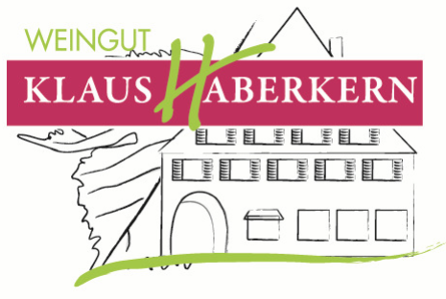

2018er
Trollinger mit Dornfelder

Herkunft: Deutschland
Württemberg
Region Unterland
Erlenbacher Kayberg
Jahrgang: 2018
Rebsorte: 60% Trollinger
40% Dornfelder
Qualitätsstufe: Qualitätswein
Erzeugerabfüllung

Weinbeschreibung:
Das Fam. Haberkern Cuvée, einfach und rund. Man Nehme die Leichtigkeit und Frucht des Trollingers, die Kraft und Harmonie des Dornfelders und man bekommt einen dunkel fruchtigen, vollmundigen, runden, harmonischen und in diesen Fall mit leichten Restsüßen Wein der jetzt vor Vielfalt glänzt.
Trinkempfehlung:
Helles Fleisch, Geflügel und besonders gut natürlich zum Vesper. Bei unseren Familienfesten nicht weg zu denken.

Trinktemperatur: 8-10°C
Analyse: 16,4 g/l Restsüße
4,8 g/l Säure
12 % Alkohol
Lagerfähigkeit: 2-3 Jahre
Bodenart: Sandstein

